Межокружной фестиваль по настольным спортивным играм пройдет в Троицке
27.02.2019

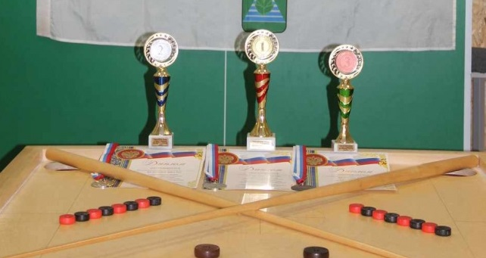

Межокружной фестиваль по настольным спортивным играм пройдет в Троицке. Фото: предоставили в Троицком Спортивно-оздоровительном клубе «Движение»
Открытый межокружной фестиваль по настольным спортивным играм среди детей с ограниченными возможностями здоровья пройдет 28 февраля в Троицке.
— Участие смогут принять ребята от 12 до 17 лет. От нашей организации заявки подали более 20 человек. Сколько детей приедут из других поселений и городского округа — пока неизвестно, — рассказал директор Троицкого Спортивно-оздоровительного клуба «Движение» Александр Хамулин.
Он дополнил, что соревнования пройдут по нескольким играм: «Жульбак», «Корнхолл» и «Кульбутто». Организаторами выступили представители Центра физической культуры и спорта Троицкого и Новомосковского административных округов.
Начнется фестиваль в 13:00.

Адрес страницы: http://tinao.mos.ru/presscenter/news/detail/7916662.html
Префектура Троицкого и Новомосковского административных округов города Москвы

